Научно-производственная фирма
«МЕТА»

ТЕЧЕИСКАТЕЛЬ ЦИФРОВОЙ
ТЦ-МЕТА

ПАСПОРТ
М 072.000.00-05 ПС

2015 г.

ХРАНИТЬ ТОЛЬКО В ЗАРЯЖЕННОМ СОСТОЯНИИ!
ПРИ ДЛИТЕЛЬНОМ ХРАНЕНИИ ПРИБОРА
ПРОИЗВОДИТЬ ЗАРЯДКУ АККУМУЛЯТОРА
КАЖДЫЕ 3 МЕСЯЦА!
1 ОСНОВНЫЕ ТЕХНИЧЕСКИЕ ДАННЫЕ

Диапазон контролируемых концентраций (по пропану), не менее
- % НКПР* 0…60
- %, об. доля 0…1,02
Дисплей буквенно-цифровой
Звуковая сигнализация
- с изменяющейся тональностью и частотой прерываний
Время установления рабочего режима, с, не более 50
Время срабатывания (Т₉₀), сек, не более 10
Электропитание:
- от встроенного аккумулятора Li-ion 3,6 В 1,4А*час
Потребляемый ток, мА, не более 250
Габаритные размеры, мм, не более 210х75х45
Масса, кг, не более 0,80
Периодичность калибровки не реже 1 раза в 12 мес
Необходимые для калибровки поверочные газовые смеси:
- ПГС С₃Н₈ (пропан) в воздухе с концентрацией от 0,2 до 0,45 % об.
- ПГС С₃Н₈ (пропан) в воздухе с концентрацией от 0,6 до 0,9 % об.

* Нижний концентрационный предел распространения пламени по ГОСТ Р 51330.19-99 (МЭК 60079-20-96)

2 КОМПЛЕКТНОСТЬ

2.1 Комплект поставки прибора соответствует таблице 1.
Таблица 1
Наименование | Обозначение | Кол., шт. | Примечание
Течеискатель цифровой ТЦ-МЕТА | М 072.000.00-05 | 1
Датчик | М 072.200.00-02 | 1
Футляр | М 013.000.00 | 1
Сетевое зарядное устройство  c кабелем USB А-mini USB (L=1м) | AC ADAPTOR DSE-12-050200 | 1
Адаптер прикуривателя | Defender USB | 1 | По заказу
Упаковка |  | 1
Паспорт | М 072.000.00-05 ПС | 1
Руководство по  эксплуатации | М 072.000.00-05 РЭ | 1

3 РЕСУРСЫ, СРОКИ СЛУЖБЫ И ХРАНЕНИЯ И ГАРАНТИИ
ИЗГОТОВИТЕЛЯ (ПОСТАВЩИКА)

3.1 Срок службы прибора не менее 5 лет при соблюдении потребителем требований действующей эксплуатационной документации.

3.2 ГАРАНТИИ ИЗГОТОВИТЕЛЯ (ПОСТАВЩИКА)

3.2.1 Предприятие-изготовитель гарантирует соответствие течеискателя цифрового ТЦ-МЕТА требованиям технических условий и конструкторской документации при соблюдении правил транспортирования, хранения и эксплуатации.
3.2.2 Гарантийный срок эксплуатации устанавливается 6 месяцев со дня продажи.
3.2.3. В течение гарантийного срока предприятие-изготовитель безвозмездно ремонтирует или заменяет прибор по предъявлению гарантийного талона.
Ремонт приборов в течение послегарантийного срока осуществляется предприятием-изготовителем с оплатой стоимости потребителем.

4 КОНСЕРВАЦИЯ

Дата | Наименование  работ | Срок действия,  годы | Должность,  фамилия

5 СВИДЕТЕЛЬСТВО ОБ УПАКОВЫВАНИИ

Течеискатель цифровой ТЦ-МЕТА М 072.000.00-05 №______________

Упакован____________________________________________
наименование или код изготовителя

согласно требованиям, предусмотренным в действующей технической документации.

________________ ___________________ _________________
должность личная подпись расшифровка подписи

____________________________
год, месяц, число

6 СВИДЕТЕЛЬСТВО О ПРИЕМКЕ

Течеискатель цифровой М 072.000.00-05 ТЦ-МЕТА
заводской номер __________ изготовлен и принят в соответствии с обязательными требованиями государственных стандартов, действующей технической документацией и признан годным для эксплуатации.

Представитель ОТК

МП_______________ _______________
личная подпись расшифровка подписи

_______________
год, месяц, число

7 ДВИЖЕНИЕ ПРИБОРА В ЭКСПЛУАТАЦИИ

Дата уста-  новки | Где уста-нов-  лено | Дата сня-  тия | Наработка |  | Причина снятия | Подпись лица, прово-дившего установ-ку  (снятие)
Дата уста-  новки | Где уста-нов-  лено | Дата сня-  тия | с начала эксплу-  атации | после  послед-него ремон-та | Причина снятия | Подпись лица, прово-дившего установ-ку  (снятие)

7.1 Прием и передача прибора

Дата | Состояние  изделия | Основание  (наименование, номер и дата документа) | Предприятие,  должность и  подпись |  | Приме-  чание
Дата | Состояние  изделия | Основание  (наименование, номер и дата документа) | сдавшего | принявшего | Приме-  чание

7.2 Сведения о закреплении прибора при эксплуатации

Наименование  изделия  (составной части)  и обозначение | Должность,  фамилия и  инициалы | Основание (наименование,  номер и дата документа) |  | Приме-  чание
Наименование  изделия  (составной части)  и обозначение | Должность,  фамилия и  инициалы | сдавшего | принявшего | Приме-  чание

7.3 Ограничения по транспортированию

Группа условий транспортирования II по ГОСТ 15150-69.

8 УЧЕТ РАБОТЫ ПО БЮЛЛЕТЕНЯМ И УКАЗАНИЯМ

Номер бюлле-теня  (указа-ния) | Краткое содержание работы | Установ-ленный срок выполнения | Дата выполне-ния | Должность, фамилия и подпись
 |  |  |  | выполнив-шего работу | проверив-шего работу

9 ЗАМЕТКИ ПО ЭКСПЛУАТАЦИИ И ХРАНЕНИЮ

9.1 Прибор допускает транспортирование в транспортной таре всеми видами крытых наземных и водных транспортных средств (в железнодорожных вагонах, контейнерах, закрытых автомашинах, трюмах и т.д.) в соответствии с правилами перевозки грузов, действующих на каждом виде транспорта.
Условия транспортирования - группа II по ГОСТ 15150 - 69;
9.2 Приборы в упаковке предприятия - изготовителя должны храниться на складах поставщика и потребителя в условиях хранения группа II по ГОСТ 15150 – 69.

10 СВЕДЕНИЯ О РЕКЛАМАЦИИ

10.1 В случае отказа прибора или неисправности его в период действия гарантийных обязательств, а также обнаружения некомплектности при его первичной приемке владелец прибора должен направить в адрес предприятия-изготовителя или в адрес предприятия, осуществляющего гарантийное обслуживание, следующие документы:
- заявку на ремонт (замену);
- дефектную ведомость;
- гарантийный талон.
В дефектной ведомости должно быть указано: модель прибора, дата выпуска, дата продажи, заводской номер прибора и характер неисправности, а также наименование предприятия-потребителя, его адрес и контактный телефон.

Адрес предприятия-изготовителя: ООО НПФ "МЕТА"
445359 Самарская обл. г.Жигулевск, ул.Радиозаводская 1, а/я 25, тел/факс (84862) 2-18-55, 2-39-48

Таблица калибровки прибора

Дата | Концентрация ПГС, %об | Измеренное прибором значение, %об | Подпись

Завод-изготовитель - ООО НПФ "МЕТА"

Почтовый адрес:
445359, Самарская обл,.г.Жигулевск, ул.Радиозаводская 1, а/я 25,
телефон: (84862) 2-18-55, 2-39-48

Гарантийный талон
на ремонт (замену) в течение гарантийного срока

Изделие: ТЕЧЕИСКАТЕЛЬ ЦИФРОВОЙ
ТЦ-МЕТА

____________________________________________________
номер ТУ
Номер и дата выпуска___________________________________
заполняется заводом-изготовителем
Приобретено___________________________________________
дата, подпись и штамп торгующей организации

Введено в эксплуатацию __________________________________
^{дата и подпись}

Принято на гарантийное обслуживание ремонтным предприятием

____ООО НПФ «МЕТА»_____города_____Жигулевска__________

Подпись и печать руководителя ремонтного предприятия

Подпись и печать руководителя учреждения владельца

Научно-производственная фирма «МЕТА»

ТЕЧЕИСКАТЕЛЬ ЦИФРОВОЙ
ТЦ-МЕТА

Руководство по эксплуатации

М 072.000.00-05 РЭ

2015 г.

СОДЕРЖАНИЕ

ВВЕДЕНИЕ 21
1 ОПИСАНИЕ И РАБОТА 21
  - Описание и работа изделия 21
    - Назначение 21
    - Технические характеристики 22
    - Состав изделия 23
    - Устройство и работа 23
    - Маркировка и пломбирование 27
    - Упаковка 27
2 ИСПОЛЬЗОВАНИЕ ПО НАЗНАЧЕНИЮ 28
  - Эксплуатационные ограничения 28
  - Подготовка к использованию 28
  - Использование прибора 29
  - Калибровка 30
- ТЕХНИЧЕСКОЕ ОБСЛУЖИВАНИЕ 36
  - Техническое обслуживание прибора 36
  - Текущий ремонт 36
4 ХРАНЕНИЕ 37
5 ТРАНСПОРТИРОВАНИЕ 37

Настоящее руководство по эксплуатации предназначено для ознакомления с принципом действия, конструктивными особенностями, правилами эксплуатации и технического обслуживания течеискателя цифрового "ТЦ-МЕТА".

1 ОПИСАНИЕ И РАБОТА

1.1 Описание и работа изделия
1.1.1 Назначение

1.1.1.1 Течеискатель цифровой "ТЦ-МЕТА" (далее по тексту - прибор) представляет собой портативный прибор-индикатор, предназначенный для обнаружения утечки горючих газов и паров жидкостей: метана, пропана, бутана, ацетилена, аммиака, бензина, спирта и др. - в газовых приборах и арматуре промышленного и бытового назначения, в жилых и производственных помещениях.
1.1.1.2 Прибор применяется для обнаружения утечек газа в газобаллонных системах автомобилей, переоборудованных для работы на газе, при проверке технического состояния автомобилей, а также утечки газов в газопроводах и в других случаях, когда необходимо оперативно определить наличие и место утечки газа. Способ подачи контролируемой среды - конвекционный.
1.1.2.3 Условия эксплуатации прибора:
- температура окружающей среды от минус 10°С до плюс 50°С;
- относительная влажность окружающей среды от 0 до 95%;
- атмосферное давление от 91,2 до 111,5 кПа (от 684 до 836 мм.рт.ст.)
1.1.2 Технические характеристики

Диапазон контролируемых концентраций (по пропану), не менее
- %НКПР* 0…60
- %, об. доля 0…1,02
Дисплей буквенно-цифровой
Звуковая сигнализация
- с изменяющейся тональностью и частотой прерываний
Время установления рабочего режима, с, не более 50
Время срабатывания (Т₉₀), сек, не более 10
Электропитание:
- от встроенного аккумулятора Li-ion 3,6 В 1,4А*час
Потребляемый ток, мА, не более 250
Габаритные размеры, мм, не более 210х75х45
Масса, кг, не более 0,80
Периодичность калибровки не реже 1 раза в 12 мес
Необходимые для калибровки поверочные газовые смеси:
- ПГС С₃Н₈ (пропан) в воздухе с концентрацией от 0,2 до 0,45% об.
- ПГС С₃Н₈ (пропан) в воздухе с концентрацией от 0,6 до 0,9% об.)

* Нижняя концентрация предела распространения пламени по ГОСТ Р 51330.19-99 (МЭК 60079-20-96)

В приборе предусмотрены:
- подсвет индикатора;
- встроенная защита аккумулятора от переразряда;
- разъем для подключения наушников при поиске утечки в условиях зашумленного помещения;
- автоотключение питания прибора при концентрации ниже установленного порога в течение заданного времени; величина порога и время до автовыключения могут быть изменены пользователем;
- заряд встроенного аккумулятора с помощью сетевого зарядного устройства, входящего в комплект прибора.

1.1.3 Состав изделия

1.1.3.1 Состав и комплект поставки соответствует таблице 1.
Таблица 1
Наименование | Обозначение | Кол., шт. | Примечание
Течеискатель цифровой ТЦ-МЕТА | М 072.000.00-05 | 1
Датчик | М 072.200.00-02 | 1
Сетевое зарядное устройство  c кабелем USB А-mini USB (L=1м) | AC ADAPTOR DSE-12-050200 | 1
Адаптер прикуривателя | Defender USB | 1 | По заказу
Футляр | М 013.000.00 | 1
Упаковка |  | 1
Паспорт | М 072.000.00-05 ПС | 1
Руководство по  эксплуатации | М 072.000.00-05 РЭ | 1

1.1.4 Устройство и работа
1.1.4.1 Принцип действия прибора заключается в регистрации изменения сопротивления активной части термокаталитического датчика при воздействии на него горючего газа с последующим преобразованием этого изменения в эквивалентный электрический сигнал. Измеренный электрический сигнал пересчитывается в значение концентрации (по пропану) с выводом результата на буквенно-цифровой дисплей в сопровождении изменяющейся звуковой сигнализации.
1.1.4.2 Прибор (рис.1а, 1б) выполнен в пластмассовом корпусе из ударопрочного полистирола.
На лицевой панели расположены:
- буквенно-цифровой дисплей;
- кнопки управления: «ВЫБОР», «ОТМЕНА», «ВКЛ».
В верхней части прибора на торцевой поверхности располагается разъем для подключения датчика с чувствительным элементом. На левой боковой стенке расположен разъем для подключения наушников, на правой - разъем для подключения зарядного устройства и индикатор зарядки аккумулятора.
В корпусе прибора размещаются встроенный пьезоэлектрический звуковой излучатель, плата обработки, аккумулятор.
1.1.4.3 Прибор имеет буквенно-цифровую индикацию результата и отключаемую прерывистую звуковую сигнализацию с изменяющейся тональностью и частотой прерываний. Для точного определения места утечки предусмотрено включение пониженной чувствительности звуковой сигнализации путем нажатия кнопки «ВЫБОР».
1.1.4.4 Для работы в условиях большого шума, заглушающего встроенный звуковой излучатель прибора, предусмотрена возможность подключения любых наушников (в комплект поставки не входят) с разъемом типа аудио штекер 3, 5 мм (AUD-11 или аналогичный).
1.1.4.5 Прибор снабжается удлинителем, обеспечивающим удобство в поиске труднодоступных мест возможных утечек горючего газа.
1.1.4.6 Электропитание прибора осуществляется от встроенного аккумулятора с возможностью его подзарядки с помощью сетевого зарядного устройства из комплекта поставки или автомобильного ЗУ (поставляется по дополнительному заказу).
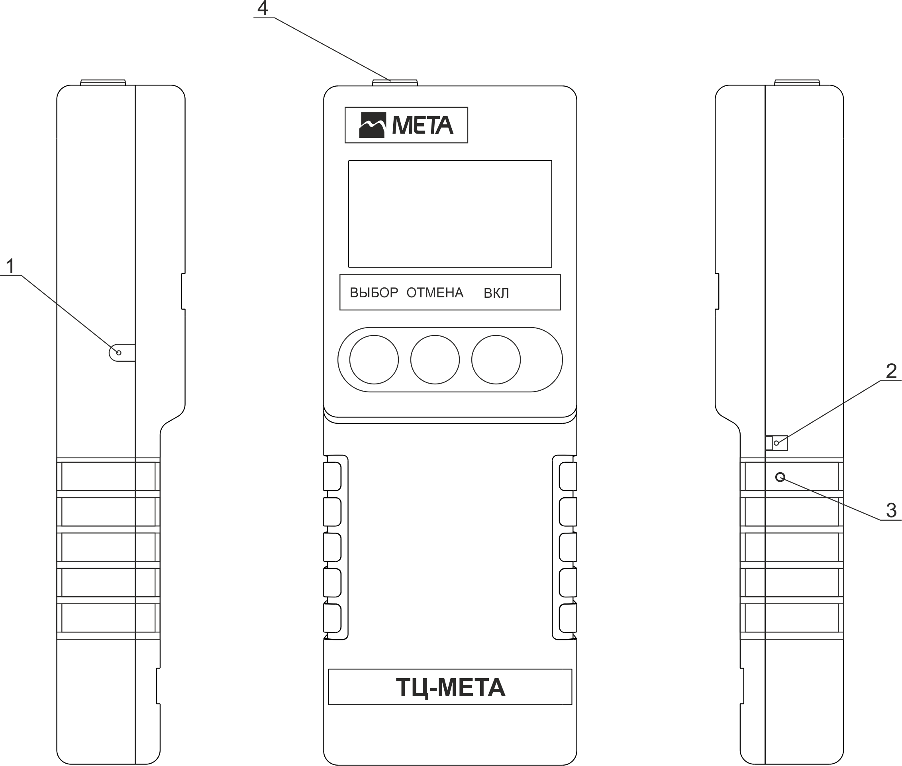

1 – Разъем для подключения наушников; 2 – Разъем для подключения зарядного устройства; 3 – Светодиод (индикатор зарядки аккумулятора); 4 – Разъем для подключения датчика с чувствительным элементом
Рисунок 1а - Внешний вид прибора без датчика

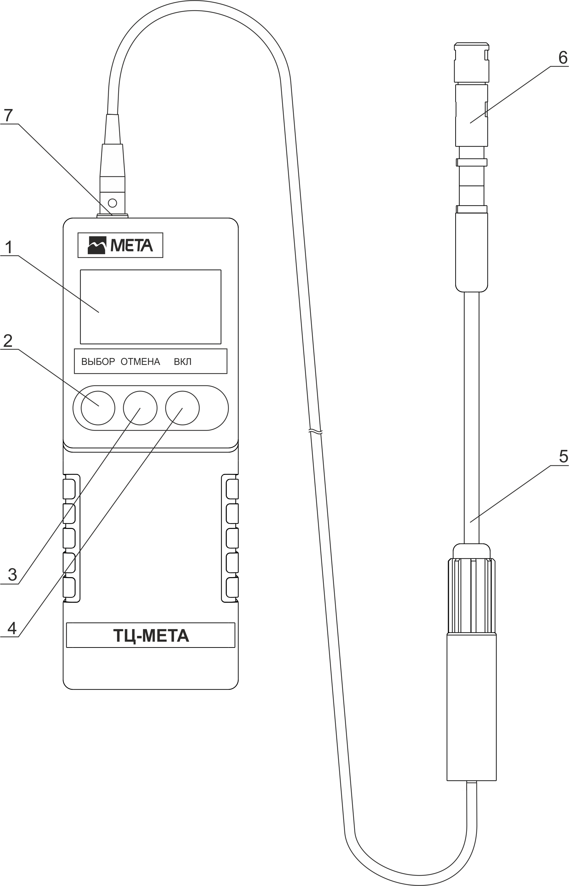

1– Буквенно-цифровой дисплей; 2 – Кнопка «ВЫБОР», 3 – Кнопка «ОТМЕНА»; 4 – Кнопка включения питания «ВКЛ» 5 – Удлинитель; 6 - Датчик с чувствительным элементом; 7 – Разъем для подключения датчика
Рисунок 1б - Внешний вид прибора с подключенным датчиком

3 1 2

1 - Корпус датчика; 2 - Разъем для подключения к прибору;
3 - Чувствительный элемент датчика

Рисунок 2 – Датчик течеискателя

1.1.5 Маркировка и пломбирование

1.1.5.1 Маркировка прибора соответствует требованиям конструкторской документации М 072.000.00-05.
На фирменной планке пульта должны быть указаны:
- товарный знак предприятия-изготовителя;
- наименование или обозначение типа изделия;
- заводской порядковый номер;
- квартал и год изготовления.

1.1.6 Упаковка

1.1.6.1 Упаковка прибора соответствует требованиям конструкторской документации.
1.1.6.2 Упаковка прибора и технической документации обеспечивает сохранность их товарного вида.

2 ИСПОЛЬЗОВАНИЕ ПО НАЗНАЧЕНИЮ
2.1 Эксплуатационные ограничения

2.1.1 Эксплуатация прибора должна производиться в соответствии с требованиями руководства по эксплуатации.
2.1.2 При эксплуатации корпус прибора и датчик следует оберегать от механических повреждений.
Не допускать ударов по датчику, попадания грязи, масел и растворителей на его поверхность.
2.1.3 Во избежание потери чувствительности не допускается хранение датчика в помещениях с содержанием в воздухе горючих газов и паров жидкостей: метана, пропана, бутана, ацетилена, аммиака, бензина, спирта и др.

2.2 Подготовка к использованию

2.2.1 Меры безопасности

2.2.1.1 К работе с прибором допускаются лица, ознакомленные с настоящим руководством по эксплуатации ознакомившиеся с руководством по эксплуатации и прошедшие инструктаж по правилам ведения работ во взрывоопасных помещениях.
2.2.1.2 Перед работой с прибором следует обращать внимание на целостность датчика, степень заряженности аккумулятора, наличие пломбировки и отсутствие повреждений корпуса прибора.

2.2.2 Указания по включению и опробованию работы

2.2.2.1 Подключить датчик (поз.6, рис.1б) к разъему прибора (поз.7, рис.1б).
Для обнаружения утечки в труднодоступных местах подключить к разъему прибора (поз.7, рис 1б) удлинитель (поз.5, рис.1б), а затем к удлинителю датчик (поз.6, рис.1б). При работе в шумной обстановке для лучшей слышимости звуковой сигнализации рекомендуется подключить наушники (в комплект прибора не входят) к разъему поз.1, рис.1а.
2.2.2.2 Включить питание нажатием кнопки «ВКЛ». Раздается кратковременный звуковой сигнал.
Примечание - Для работы с отключенной звуковой сигнализацией включать питание с нажатой кнопкой «ОТМЕНА». Раздаются 2 звуковых сигнала, на дисплее появляется надпись: «ЗВУК ОТКЛ».
Примечание – Выключение прибора в любом режиме работы производится длительным (более 5 секунд) нажатием кнопки «ВКЛ».
При включении индицируются рекламные надписи, затем прибор переходит в режим подготовки к измерению, который сопровождается надписью:
ПРОГРЕВ
*
и перемещающимся символом «снежинка» в нижней строке индикатора.
В процессе подготовки кратковременно индицируется остаток заряда аккумулятора в процентах ("БАТ ХХХ%").
Внимание! При напряжении аккумулятора ниже нормы встроенная схема защиты отключает аккумулятор для предотвращения его переразряда; необходимо провести процедуру зарядки аккумулятора согласно п.2.3.5.
2.2.2.3 По окончании подготовки прибор переходит в режим измерения. При этом измеряется концентрация газа в месте расположения датчика, с отображением на индикаторе в сопровождении звука изменяемой тональности и частоты прерываний (при включенной звуковой сигнализации):
С3Н8=NN%НКПР
В (М,MMM%об)

где NN – значение концентрации в % НКПР по пропану;
В – символ действующей чувствительности звуковой сигнализации (В - высокая);
М, МММ – значение концентрации в % об.

2.3 Использование прибора

2.3.1 В режиме измерения за базовый отсчет принимается результат калибровки по чистому воздуху. При необходимости можно выполнить процедуру коррекции базового отсчета. Для этого в режиме измерения нажать кнопку «ОТМЕНА». На короткое время на индикаторе появляется надпись:
КОРР. 0

Затем прибор возвращается в режим измерения, индицируются нулевые показания концентрации. Данная процедура может понадобиться, например, для того, чтобы отстроиться от фоновой загазованности в месте измерения. При следующем включении питания прибора снова действует базовый отсчет из калибровки.
2.3.2 При поиске утечки в сильно загазованном помещении или вблизи от места утечки газа рекомендуется использовать пониженную чувствительность звуковой сигнализации (если она включена). Для этого в режиме измерения нужно удерживать нажатой кнопку «ВЫБОР», символ "В" в нижней строке индикатора сменится на "Н" (низкая). При отпущенной кнопке «ВЫБОР» вновь включится высокая чувствительность.
Примечание – Цифровые значения концентрации не зависят от уровня чувствительности звуковой сигнализации.
2.3.3 Для экономии энергии аккумулятора в приборе предусмотрено автоматическое отключение питания в режиме измерения. Оно производится, если измеряемая концентрация в течение заданного времени подряд находится ниже установленного порога.
Примечание - Время нахождения в режиме измерения при малой концентрации может быть продлено путем кратковременного нажатия кнопки ВЫБОР, при этом отсчет времени до автовыключения начинается заново.
2.3.4 Изменение параметров автоотключения.
2.3.4.1 При включении прибора держать нажатой кнопку «ВЫБОР». Отпустить кнопки, появится надпись:
где
А/ОТКЛЮЧЕНИЕ
ХХХ СЕК

ХХХ - заданное время до автоотключения; заводская установка – 180 секунд. Изменение производится кнопками «ВЫБОР» и «ОТМЕНА».
Примечание – Если установить значение времени равным нулю, то автоотключение не будет производиться при любой концентрации.
2.3.4.2 Нажать кнопку «ВВОД». Кратковременно в верхней строке появится слово "ЗАПИСЬ" затем индицируется следующий параметр:
где
А/ОТКЛЮЧЕНИЕ
ХХХ %НКПР

ХХХ - заданный порог концентрации автоотключения; заводская установка – 5 %НКПР, изменение кнопками «ВЫБОР» и «ОТМЕНА».
Для подтверждения нажать кнопку «ВВОД». Кратковременно в верхней строке появится слово "ЗАПИСЬ" затем прибор автоматически выключится.

2.3.5 Зарядка аккумулятора

2.3.5.1 При отключенном питании прибора подключить кабель сетевого зарядного устройства (при зарядке от сети 220 В 50 Гц) или автомобильного ЗУ (при зарядке от бортовой сети автомобиля +12 В) к разъему прибора (поз.2, рис. 1а), другой конец кабеля при зарядке сети 220В 50Гц подключить в блоку зарядного устройства.
2.3.5.2 Подключить сетевое зарядное устройство к сети 220 В 50 Гц. (Автомобильное ЗУ подключается к гнезду прикуривателя автомобиля).
2.3.5.3 На приборе в процессе заряда постоянно красным светом горит светодиод (поз.3, рис. 1а).
Время заряда – около 6-8 часов.
Прекращение заряда – автоматическое. После окончания заряда светодиод горит зеленым светом.
Примечание - Допускается работать с прибором в процессе заряда. При этом время заряда увеличивается.

  - Калибровка

2.4.1 Прибор в процессе работы требует периодической калибровки по образцовым поверочным газовым смесям (далее – ПГС) известной концентрации. Датчик прибора помещается в испытательную камеру с ПГС, объемом не менее 1 литра. Камера должна быть изготовлена из материала, который не выделяет и не адсорбирует газ, например, из металла или стекла.
Калибровку прибора следует проводить не реже 1 раза в 12 месяцев.
Сведения по калибровке прибора заносятся в таблицу (см.паспорт).
Перед проведением калибровки аккумулятор прибора должен быть заряжен.
В помещении, где проводится калибровка, не должны содержаться пары алкоголя, бензина, ацетона, ароматических веществ и т.п. Обслуживающий персонал должен быть обеспечен спецодеждой, в помещении запрещается пользоваться одеколоном, духами.
2.4.2 Стандартная калибровка прибора осуществляется по трем точкам:
- ПГС_1 - чистый воздух;
- ПГС_2 - с концентрацией от 0,2 до 0,45% об пропана в воздухе;
- ПГС_3 - с концентрацией от 0,6 до 0,9% об пропана в воздухе.
Примечание – Допускается проводить сокращенную калибровку по двум точкам – чистый воздух и одна ПГС пропан в воздухе с концентрацией от 0,2 до 0,9 % об. При этом точность измерения может уменьшиться.
2.4.3 Включить прибор, предварительно нажав кнопки «ВЫБОР» и «ОТМЕНА». На дисплее пульта появляется сообщение о версии прошивки контроллера, например, "Ver tc.01", затем надпись "КАЛИБРОВКА". Отпустить кнопки.
2.4.4 Прибор входит в режим «ПРОСМОТРА И КОРРЕКЦИИ КОНСТАНТ» из памяти прибора. На дисплее появляется сообщение:
К1
ХХХ

где
К1- первая константа прибора – среднее измеренное значение сигнала датчика при калибровке по чистому воздуху.
ХХХ – значение первой константы из памяти прибора.
Значение константы можно изменять. При нажатии кнопки «ВЫБОР» значение константы уменьшается на 1. Нажатием кнопки «ОТМЕНА» значение константы увеличивается на 1. При удерживании в нажатом состоянии кнопок «ВЫБОР» или «ОТМЕНА» происходит непрерывное изменение значения константы. Аналогичным способом производится коррекция всех констант.
ВНИМАНИЕ! Изменение значений констант приведет к нарушению точности измерения.
При нажатии кнопки «ВВОД» раздается звуковой сигнал, и в память прибора записывается отображаемое на дисплее значение текущей константы, затем на дисплее появляется сообщение:
К2
ХХХ

где
К2 – вторая константа - концентрация ПГС_2.
ХХХ – значение второй константы из памяти прибора, *0,001%об.

Далее на индикатор последовательно выводятся значения следующих констант:
К3 - третья константа прибора – среднее измеренное значение сигнала датчика при калибровке по ПГС_2;
К4 - четвертая константа прибора – значение концентрации ПГС_3;
К5 - пятая константа прибора – среднее измеренное значение сигнала датчика при калибровке по ПГС_3;
К6 – порог концентрации автоотключения в % НКПР;
К7 – время до автоотключения в секундах;

Просмотр констант без изменения их значений производится последовательным нажатием кнопки «ВВОД».
2.4.5 После просмотра или изменения константы К7 значение этой константы записывается в память прибора, и прибор переходит к ВЫБОРУ ТИПА КАЛИБРОВКИ. На дисплее пульта появляется сообщение:
К-ВО ПГС: 3

где
3 – предлагаемый тип калибровки – по трем ПГС (см. п.2.4.2).
При необходимости кнопкой «ВЫБОР» установить тип калибровки 2 – по двум ПГС; для возврата к предыдущему типу повторно нажать «ВЫБОР».
Подтвердить выбор нажатием кнопки «ВВОД».
2.4.6 Раздается звуковой сигнал, и прибор переходит к УСТАНОВКЕ ПАРАМЕТРОВ ПГС. Появляется сообщение:
ПГС_1

Кнопкой «ВЫБОР» выбрать номер точки (1, 2, 3 при стандартной калибровке или 1, 2 при сокращенной), по которой будет проводиться калибровка;
Подтвердить выбор нажатием кнопки «ВВОД».
2.4.7 После звукового сигнала появляется сообщение:
КОНЦ. ПГС_N:
Х,ХХХ%об

Где
N – номер выбранной точки калибровки;
Х,ХХХ – концентрация образцовой ПГС, устанавливается кнопками «ВЫБОР» и «ОТМЕНА» (кроме точки 1).
Примечание – с целью ускорения установки требуемой концентрации для каждой выбранной точки индицируется свое предлагаемое значение; для точки 1 – 0,000%об, для точки 2 – 0,350%об, для точки 3 – 0,850%об.
Внимание! Нельзя вводить значение концентрации ПГС_2 выше, чем концентрация ПГС_3.
Подтвердить значение концентрации нажатием кнопки «ВВОД».

2.4.8 Прибор входит в ЦИКЛ КАЛИБРОВКИ ВЫБРАННОЙ ТОЧКИ, который предусматривает трехкратное измерение уровня сигнала и запись в память прибора среднего по трем измерениям.
2.4.8.1 При входе в этот режим прибор подает звуковой сигнал и на дисплее появляется сообщение
ПРОГРЕВ
*
ИЗМЕРЕНИЕ 1
, затем

При этом осуществляется прогрев датчика. По окончании прогрева раздается звуковой сигнал и на дисплее появляется сообщение:
2.4.8.2 Поместить датчик в испытательную камеру, предварительно продутую газом из баллона с поверочной газовой смесью. Для правильного проведения калибровки необходимо, чтобы объем прошедшего через емкость газа был равен 5-6 объемам емкости.
ГОТОВ
Нажать кнопку «ВВОД». На индикаторе отображается текущее значение сигнала, символ двоеточие мигает:
В скобках показывается уровень сигнала в процентах от максимального.
ИЗМЕРЕНИЕ:
ХХХ(РР%)
2.4.8.3 Дождаться установления показаний, для фиксации результата нажать кнопку «ВВОД». Появится надпись:
ИЗМЕРЕНИЕ 1
= ХХХ(РР%)
2.4.8.4 Для запуска следующего из трех измерений нажать кнопку «ВВОД» и выполнить п.п.2.4.8.1 – 2.4.8.3. После проведения третьего измерения прибор вычисляет и отображает среднее значение сигнала:
СРЕДНЕЕ
ХХХ(РР%)
2.4.8.5 Для продолжения нажать кнопку «ВВОД». Прибор записывает среднее значение в память и анализирует полноту выполнения выбранной калибровки. Если откалиброваны не все точки, прибор вновь переходит к УСТАНОВКЕ ПАРАМЕТРОВ ПГС (п.2.4.6).
Если произведена работа со всеми тремя ПГС (в сокращенной калибровке – с двумя), то на 2 секунды появляется сообщение:
КАЛИБРОВКА
ЗАВЕРШЕНА
Затем автоматически выключается питание прибора.

3 ТЕХНИЧЕСКОЕ ОБСЛУЖИВАНИЕ
3.1 Техническое обслуживание прибора

3.1.1 Меры безопасности

3.1.1.1 К работе с прибором допускаются лица, ознакомленные с настоящим руководством по эксплуатации.

    - Порядок технического обслуживания

3.1.2.1 Ежедневное техническое обслуживание прибора заключается в осмотре и очистке его поверхностей. Очистка производится мягкой влажной тканью.

3.2 Текущий ремонт

3.2.1 Характерные неисправности и методы их устранения приведены в таблице 2.
Таблица 2
Описание последствий  отказов и  повреждений | Возможные  причины | Указания по устранению последствий отказов  и повреждений
- 1. При включении питания прибора не загорается индикатор, отсутствует звуковой сигнал | Разряжен аккумулятор | Зарядить аккумулятор
 | Неисправность прибора | Прибор отправить  в ремонт

4 ХРАНЕНИЕ

4.1 Приборы в упаковке предприятия-изготовителя должны храниться на складах поставщика и потребителя в условиях хранения 4 (Ж2) ГОСТ 15150-69 с ограничением по воздействию пониженной температуры до минус 20 °С.

5 ТРАНСПОРТИРОВАНИЕ

5.1 Приборы допускают транспортирование в транспортной таре всеми видами крытых наземных и водных транспортных средств (в железнодорожных вагонах, контейнерах, закрытых автомашинах, трюмах и т.д.) в соответствии с правилами перевозки грузов, действующих на каждом виде транспорта.
Условия транспортирования:
- климатические воздействия – группа 5 (ОЖ4) ГОСТ15150-69 с ограничением по воздействию пониженной температуры до минус 20 °С;
- механические воздействия – группа IV ГОСТ ГОСТ15150-69 (с ограничением ускорения до 98 м/c² (10g).

